

**"Qyzyljar" арнайы экономикалық аймағын құру туралы" Қазақстан Республикасы Үкіметінің 2019 жылғы 11 қазандағы № 758 қаулысына өзгерістер енгізу туралы**

Қазақстан Республикасы Үкіметінің 2025 жылғы 10 маусымдағы № 424 қаулысы

      Қазақстан Республикасының Үкіметі ҚАУЛЫ ЕТЕДІ:

      1. "Qyzyljar" арнайы экономикалық аймағын құру туралы" Қазақстан Республикасы Үкіметінің 2019 жылғы 11 қазандағы № 758 қаулысына мынадай өзгерістер енгізілсін:

      көрсетілген қаулымен бекітілген "Qyzyljar" арнайы экономикалық аймағы туралы ережеде:

      1-тармақ мынадай редакцияда жазылсын:

      "1. Qyzyljar" арнайы экономикалық аймағы (бұдан әрі – "Qyzyljar" АЭА) осы Ережеге қосымшаға сәйкес шектерде Петропавл қаласының аумақтық шекарасы шегінде орналасқан.

      "Qyzyljar" АЭА аумағы Қазақстан Республикасы аумағының ажырамас бөлігі болып табылады және 236,8 гектарды құрайды.".

      "Qyzyljar" арнайы экономикалық аймағы туралы ережеге қосымша осы қаулыға қосымшаға сәйкес жаңа редакцияда жазылсын.

      2. Осы қаулы қол қойылған күнінен бастап қолданысқа енгізіледі.

|  |  |
| --- | --- |
| *Қазақстан Республикасының*  *Премьер-Министрі* | *О. Бектенов* |

|  |  |
| --- | --- |
|  | Қазақстан Республикасы Үкіметінің 2025 жылғы 10 маусымдағы № 424 қаулысына қосымша |
|  | "Qyzyljar" арнайы экономикалық аймағы туралы ережеге қосымша |

**"Qyzyljar" арнайы экономикалық аймағы шекарасының жоспары**

      "Qyzyljar" арнайы экономикалық аймағы (бұдан әрі – "Qyzyljar" АЭА) Петропавл қаласының шекарасында "қосалқы аймақ" түріндегі 5 бос алаңда орналасқан (№ 1 қосалқы аймақ – 15 га, № 2 қосалқы аймақ – 7,3 га, № 3 қосалқы аймақ – 160 га, № 4 қосалқы аймақ – 30 га, № 5 қосалқы аймақ – 24,5 га). "Qyzyljar" АЭА-ның жалпы ауданы – 236,8 га.

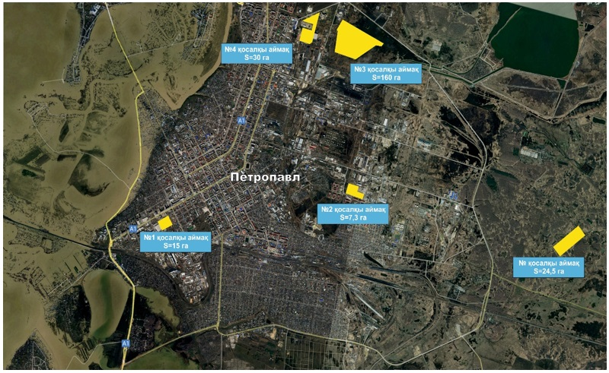

      "Qyzyljar" АЭА-ның № 1 қосалқы аймағы

      Аумақ қаланың орталығында орналасқан, Парковая көшесі. Ауданы – 15 га.

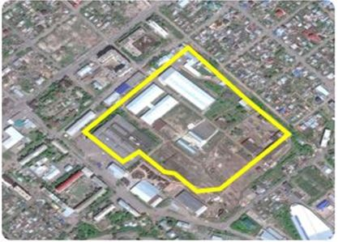

      "Qyzyljar" АЭА-ның № 2 қосалқы аймағы

      Аумақ Береке шағын ауданында орналасқан, Нефтепроводная көшесі. Ауданы – 7,3 га.

|  |  |
| --- | --- |
|  |  |

      "Qyzyljar" АЭА-ның № 3 қосалқы аймағы

      Аумақ айналма жол ауданында орналасқан, Промышленная көшесі, ЖЭО 2. Ауданы – 160га.

|  |  |
| --- | --- |
|  |  |

      "Qyzyljar" АЭА-ның № 4 қосалқы аймағы

      Аумақ Шығыс шағын ауданында орналасқан. Ауданы – 30 га.

|  |  |
| --- | --- |
|  |  |

      "Qyzyljar" АЭА-ның № 5 қосалқы аймағы

      Аумақ Петропавл қаласының солтүстік бөлігінде орналасқан, Теплые Кусты көшесі. Ауданы – 24,5 га.

|  |  |
| --- | --- |
|  |  |

      _________________________________

© 2012. Қазақстан Республикасы Әділет министрлігінің «Қазақстан Республикасының Заңнама және құқықтық ақпарат институты» ШЖҚ РМК